

МИНОБРНАУКИ РОССИИ

Федеральное государственное бюджетное образовательное учреждение

высшего образования

**«МИРЭА – Российский технологический университет»**

**РТУ МИРЭА**

Институт (филиал) ИКБСП направление 12.04.01 __

Кафедра КБ-6 «Приборы и информационно-измерительные системы»

Дисциплина Правовые основы изобретательства

**Реферат по теме:**

«Разработка интеллектуального датчика влажности»

Студент М.А. Троянов

подпись, дата инициалы и фамилия

Группа_ БПМО-01-20 шифр 20Б0151

Работа защищена ________________________________________________

Руководитель работы _______ А.К. Куликов

подпись, дата инициалы и фамилия

МОСКВА 2022 г.

**СОДЕРЖАНИЕ**

ВВЕДЕНИЕ 3

1 ОБЗОР РАБОТ ПО РЕШАЕМОЙ ПРОБЛЕМЕ 4

1.1 Сушильные установки 4

1.2 Способы и средства измерения влажности 6

1.3 Прямые способы 7

1.4. Косвенные способы 10

2 РАЗРАБОТКА КОРПУСА ДЛЯ ДАТЧИКА ВЛАЖНОСТИ 12

2.1 Структура устройства 12

2.2 Структурная схема и алгоритм работы датчика влажности 12

2.3 Разработка корпуса 14

Вывод 20

СПИСОК ИСПОЛЬЗОВАННЫХ ИСТОЧНИКОВ 21

ВВЕДЕНИЕ

Изм.

Лист

№ докум.

Подпись

Дата

Лист

3

Разраб.

Троянов М.А

Провер.

Куликов А,К,

Н. Контр.

Зав.каф.

*Разработка интеллектуального датчика влажности*

Лит.

Листов

19

ИКБСП

БПМО-01-20

В настоящее время к синтетическим красителям предъявляются достаточно жесткие требования по качественным показателям это: высокая и стабильная концентрация целевого вещества, однородность дисперсного состава, чистота, цветность, термическая стойкость и светостойкость.

При производстве красителя большое влияние на качественные показатели оказывает стадия сушки красителя. На каждой стадии возможны изменения физических и химических свойств и химического строения вещества. Выбор режима сушильных установок является проблемой, потому что кинетика процесса сушки материалов изучена не в полной мере.

Данные параметры влияют на длительность процесса сушки и на качество материала. Задача создать условия использования такого режима сушки, чтобы при минимальных затратах времени и тепла получились наилучшие технологические свойства материала.

Целью данной работы разработка корпуса для интеллектуального датчика влажности.

# 1 ОБЗОР РАБОТ ПО РЕШАЕМОЙ ПРОБЛЕМЕ

## **1.1 Сушильные установки**

Сушка широко распространенный энергоемкий процесс в химической промышленности, в частности в производстве полимерных материалов, минеральных удобрений, солей, органических веществ, синтетических красителей, химических волокон, тканей и др. Во многих случаях сушка является одной из важнейших операций, определяющих не только качество продукции, но и технико-экономические показатели производства в целом.

В химической промышленности, где технологические процессы протекают в основном в жидкой фазе, конечные продукты имеют вид либо паст, либо зерен, крошки, пыли. Это обуславливает выбор соответствующих методов сушки и сушильных установок.

Наиболее широко распространены в химической промышленности конвективный и контактный методы сушки. При конвективной сушке тепло передается от теплоносителя к поверхности высушиваемого материала. В качестве теплоносителей используют воздух, инертные и дымовые газы. [1] Конвективная сушка материалов в слое имеет ряд неоспоримых преимуществ:

1) осуществление более "мягких" условий ведения процесса;

2) значительно меньшее количество энергии, приходящееся на единицу продукта;

3) возможность создания оптимального временного профиля сушки. При контактной сушке тепло высушиваемому материалу передается через обогреваемую перегородку, соприкасающуюся с материалом. Несколько реже применяют радиационную сушку (инфракрасными лучами) и сушку электрическим током (высокой или промышленной частоты).

Применяемые в химической промышленности виды сушилок можно классифицировать по технологическим признакам: давлению (атмосферные и вакуумные), периодичности процесса, способу подвода тепла (конвективные, контактные, радиационные, с нагревом токами высокой частоты), роду сушильного агента (воздушные, газовые, сушилки на перегретом паре), направлениям движения материала и сушильного агента (прямоточные и противоточные), способу обслуживания, схеме циркуляции сушильного агента, тепловой схеме и т. д.

При сушке пастообразных материалов часто используют сушилки вальце-ленточного типа (СВЛ), которые представляют собой коридор, разделенный на секции (рисунок 1.1), в котором размещены продуктовый пластинча­тый (1) и скребковый (2) конвейеры.

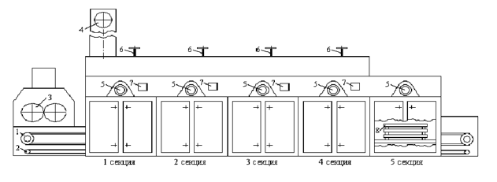

Рисунок 1.1 – Сушильная установка вальце-ленточного типа

(пятисекционная)

1 – продуктовый транспортер, 2 – скребковый транспортер,

3 – формовочные вальцы, 4 – вытяжной вентилятор,

5 – рециркуляционные вентиляторы, 6 – сбросные шибера,

7 – воздухозаборные окна, 8 – паровые калориферы.

Материал и сушильный агент (сушильным агентом является нагретый воздух) движутся в коридоре противоточно, а в каждой камере обеспечивается перекрестный ток за счет рециркуляционных вентиляторов (5). В каждой секции обеспечивается подогрев воздуха в паровом калорифере (8). Формовочные вальцы (3) отвечают за измельчение материала, подаваемого на продуктовый транспортер. При помощи воздухозаборных окон (7) регулируется приток сушильного агента в камеры СВЛ, а сбросные шибера (6) и вытяжной вентилятор (4) отвечают за отвод влажного воздуха из камер.

СВЛ как объекты управления представляют собой многомерные (MIMO) системы с распределенными параметрами, которые обладают следующими особенностями: необходимость регулирования влажности материала по косвенным параметрам; наличие нескольких независимых управляющих воздействий и типов энергоносителей (например, электрическая энергия и пар); сложность критерия оптимальности, который помимо минимизации затрат энергоресурсов должен обеспечивать требуемое качество конечного продукта и производительность сушильной установки.

На практике задачи повышения эффективности процессов сушки решаются в двух направлениях[1]:

1) разработка принципиально новых способов сушки, а также соответствующих конструкций аппаратов;

2) совершенствование существующих способов сушки за счет автоматизации и оптимизации процессов, внедрения современных систем оптимального управления.

## **1.2 Способы и средства измерения влажности**

Методы измерения влажности делятся на прямые и косвенные.

В измерителях влажности, которые применяют методы прямого измерения, материал разделяется на сухую и влажную составляющие. Во влагомерах, использующих косвенные методы, измеряется значение, которое функционально связано с содержанием влаги в материале.

Косвенные методы для использования требуют настройки (калибровки), чтобы установить связь между количеством влаги в объекте и измеренным значением

1.3 Прямые способы

Принцип работы измерителей влажности базирующихся на прямом способе измерения заключается в непрерывном определении массы пробы при высушивании. В этих приборах сушку заканчивают, если два последовательных взвешивания исследуемого образца дают одинаковые или весьма близкие результаты. Так как скорость сушки постепенно уменьшается, предполагается, что при этом удаляется почти вся влага, содержащаяся в образце.

Далее измеритель влажности сравнением массы пробы до и после высушивания определяет значение массовой доли влаги (или массы сухого вещества) в пробе. Длительность измерения этим способом составляет обычно от 0,5 часа до нескольких часов. В ускоренных вариантах, сушка ведется в течение определенного, значительно более короткого промежутка времени при повышенной температуре.

Обычно подобные измерители влажности выполняют в виде настольного прибора, состоящего из весового устройства, камеры галогенного или инфракрасного высушивания и электронного блока управления для регистрации и обработки результатов измерений.

Измерению влажности подобными приборами твердых и сыпучих материалов высушиванием присущи следующие методические погрешности приведенные в таблице 1:

Таблица 1 – Методические погрешности

|  |  |  |  |  |
| --- | --- | --- | --- | --- |
| Процесс | Во время сушки | Прекращение сушки | Удаление связанной влаги | Сушка особых материалов |
| 1 | Потеря абсорбирующей  влаги | Не полное удаление  влаги | Разрушение коллоидных частиц | Образуется водостойкая корка мешающая |

Продолжение таблицы 1

|  |  |  |  |  |
| --- | --- | --- | --- | --- |
| 1 | 2 | 3 | 4 | 5 |
| 1 |  |  | Невозможно достичь сушилкой | удалению влаги |
| 2 | Испарение летучих соединений | Равновесие между двумя давлениями водяного пара в материале и воздухе | — | — |
| 3 | Окисление | — | — | — |

Измерители влажности, реализующие прямой способ измерений, являются самими точными, а при измерениях остаточной влажности (менее 1%) им нет альтернативы. К недостаткам следует отнести их дороговизну, высокое время измерений и, самое главное, этот способ является разрушающим (например, чтобы измерить влажность деревянного изделия из него необходимо вырезать образец для измерений). Для примера рассмотрим измеритель влажности MA-45 германской фирмы Sartorius, который предназначен для измерения влажности твердых монолитных, листовых, сыпучих, пастообразных материалов, водных суспензий и неводных жидкостей.

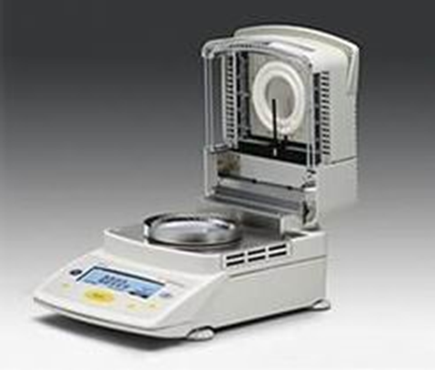

Рисунок 1.2 - Измеритель влажности MA-45

Прибор объединяет себе три устрой­ства: взвешивающую систему, инфракрасный керамический излучатель с гомогенным тепловыделением и микропроцессор; принцип действия анализатора основан на высушивании образца (объекта измерений) инфракрасным излучением до постоянного веса с одновременным автоматическим взвешиванием и обеспечивает расчет и индикацию текущего значения массы или влажности.

В приборе имеется возможность выбора одного из трех вариантов окончания сушки:

* до постоянного веса (автоматический режим);
* окончание сушки при изменении массы от 1 до 20 мг за 24 секунды (полуавтоматический режим);
* по окончании заданного времени от 0,1 до 99 минут.

Основные технические характеристики:

|  |  |
| --- | --- |
| * диапазон измерений влажности от 0,05 до 99,95%; |  |
| * цена наименьшего разряда 0,001 в единицах массы; |  |
| * цена наименьшего разряда 0,01% в единицах влажности; |  |
| * максимальная масса пробы 45г; |  |
| * диапазон устанавливаемых температур сушки от 40 до 230 ºC; |  |
| * дискретность установки температуры сушки 1ºC; |  |
| * габаритные размеры: 213x320x181; |  |
| * масса 5,2 кг.; |  |
| * потребляемая мощность не более 700 В∙А; |  |
| * встроенный интерфейс RS232. |  |

Использование МА 45 в несколько раз сокращает продолжительность анализа, повышает оперативность измерения влажности при взаиморасчетах и контроле технологического процесса без потери точности при этом среднее время проведения анализа составляет от 5 до 10 минут.

1.4. Косвенные способы

Распространенным и дешевым вариантом, которые реализуют косвенные способы измерения влажности, являются кондуктометрические (или резистивные). Измерители влажности проводимости основаны на измерении электрической проводимости материала. Влагосодержащие материалы, будучи сухими диэлектриками, становятся проводящими в результате смачивания. Удельное сопротивление влажных материалов варьируется в зависимости от содержания влаги в чрезвычайно широком диапазоне и составляет 9-12 порядков.

Такой широкий диапазон может отрицательно повлиять на точность этих измерителей, особенно кондуктометрическим измерителям влажности особенно трудно контролировать материалы при низкой влажности, когда электрическое сопротивление очень велико и мешающие факторы вносят в него большую погрешность. Итак, наиболее распространенным контрольным материалом для игольчатых влагомеров является древесина. В диапазоне 5 ... 15%, что наиболее важно для управления, его электрическое сопротивление превышает 100 МОм.

На основе точных измерений сопротивлений получение точного значения влажности с учетом влияния на электропроводность структуры материала, формы пор, размера, распределения влаги, наличие поверхностной влаги и любых загрязнений на измеряемом материале.

Принцип действия диэлектрических измерителей влажности основан на зависимости диэлектрической проницаемости материала от его влажности (поскольку диэлектрическая проницаемость воды во много раз выше, чем у большинства материалов, способных поглощать влагу, диэлектрическая проницаемость влажного материала дает достоверную информацию о его влажности). Таким образом, измеряется емкость датчика, заполненного испытуемым материалом (для сыпучих материалов), или емкость датчика, размещенного на измеряемой поверхности (для твердых материалов). Измеренная емкость является функцией диэлектрической проницаемости и, соответственно, влажности контролируемого материала. Эти датчики состоят из специальной пленки с напыленным с обеих сторон слоем золота [3]. Таким образом, пленка служит диэлектриком плоского конденсатора. Используя соответствующую измерительную цепь, это изменение емкости можно преобразовать в постоянное напряжение. В зависимости от применяемых материалов в производстве датчиков они обладают своими достоинствами и недостатками. Используемые материалы влияют на точность измерения, стабильность работы, условия эксплуатации, на время преобразования.

# 2 КОНСТРУКТОРСКИЙ РАЗДЕЛ

В данном разделе будет описан процесс проработки алгоритма работы устройства, структурной схемы, принципиальной электрической схемы, трассировки платы, а также проектирование корпуса устройства.

**2.1 Алгоритм работы системы**

В измерительной части системы может быть несколько датчиков влажности. Результаты расчета относительной влажности материала и данные о настройке сушилки передаются по радиоканалу в приёмное устройство. Структурная схема системы изображена на рисунке 2.1.

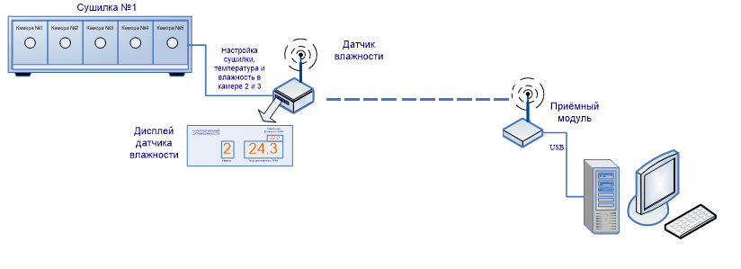

Рисунок 4.1 – Структурная схема измерительной системы

**2.2 Структурная схема и алгоритм работы датчика влажности**

Структурная схема «Датчика влажности» представлена на плакате.

Схема включает:

* микроконтроллер;
* индикаторы;
* схему управления индикаторами;
* flash память;
* приемник и передатчик;
* датчика температуры и влажности воздуха в камере;
* датчика температуры в цехе.

После включения питания, программа микроконтроллера производит, настройку прибора, читает из памяти Flash постоянные данные о данной сушилки.

После чего начинается предварительное накопление данных. Для этого производится опрос датчика включения общего вытяжного вентилятора, датчика температуры и влажности в камере №2, датчика температуры и влажности в камере №3. Эти данные сохраняются в оперативной памяти микроконтроллера. После накопления данных начинается выполнение основного цикла программы:

Производиться опрос датчиков общих для всей сушилки:

* датчик температуры цехе;
* датчик влажности в цехе;
* датчик скорости конвейера;
* датчик наличия ворошителя;
* датчик включения общего вытяжного вентилятора.

Далее производиться опрос датчиков индивидуальных для второй камеры:

* датчик открытия воздухозаборных окон в камере №2;
* датчик открытия Шиберов в камере №2;
* датчик влажности воздуха в камере №2;
* датчик температуры воздуха в камере №2.

Значения, полученные от датчика включения вытяжного вентилятора суммируются предыдущими накопленными в оперативной памяти, и вычисляется среднее время работы вентилятора в процентах.

Значения полученные от датчиков температуры и влажности установленных в камере №2 сушилки также суммируются с предыдущими значениями и вычисляется среднее значение температуры и влажности.

Далее из памяти Flash в оперативную память микроконтроллера считываются значения для расчета по камере №2: коэффициенты нормализации, коэффициенты денормализации, значения сдвигов, весовых коэффициентов нейронной сети. После этого производиться расчет влажности материала в камере №2 по алгоритму нейронной сети. После производиться опрос датчиков индивидуальных для третьей камеры:

* датчик открытия воздухозаборных окон в третьей камере;
* датчик открытия Шиберов в третьей камере;
* датчик включения вентилятора в третьей камере;
* датчик влажности воздуха в третьей камере;
* датчик температуры воздуха в третьей камере;

Здесь также производиться расчет средней температуры и влажности воздуха в третьей камере.

Далее из памяти Flash в оперативную память микроконтроллера считываются значения для расчета по камере №3: коэффициенты нормализации, коэффициенты денормализации, значения сдвигов, весовых коэффициентов нейронной сети. После этого производиться расчет влажности материала в камере №3 по алгоритму нейронной сети.

Рассчитанная относительная влажность материала вместе с идеальной, к которой нужно стремиться, поочередно для каждой камеры выводиться на дисплей прибора.

Далее если пришла команда передачи данных в компьютер, формируется пакет данных, который передается в компьютер.

Далее рассчитанная влажность материала выводиться на дисплей прибора.

## **Разработка принципиальной электрической схемы**

В качестве основного управляющего устройства разрабатываемого аналитического устройства будет выступать 8-разрядный микроконтроллер семейства AVR, ATMEGA128L-8MNR (рисунок 3.3.1) [7]. Данный микроконтроллер имеет следующие отличительные особенности [8]:

- тактовая частота до 8 МГц;

- RISC-архитектура;

- 128 кбайт памяти программ;

- напряжение питания от 4,5 до 5,5 В;

- объем EEPROM памяти в 4 кбайт;

- рабочая температура от -40 до 105 градусов Цельсия;

- малые размеры и вес.

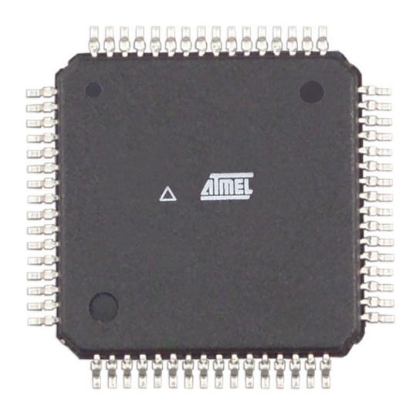

Рисунок 2.3.1 – Микроконтроллер ATMEGA128L-8MNR

Микроконтроллер осуществляет прием данных, а так же передачу данных в рамках программы на языке CPP. Схема подключения микроконтроллера представлена на графическом листе 1.

Для корректной работы микроконтроллера необходимо подключить кварцевый резонатор к выводам XTAL1 и XTAL2. Между выводами и землей следует подключить два конденсатора с целью запуска кварцевого резонатора и подавления высокочастотных гармонических помех.

К выводам SCK, MISO, MOSI микроконтроллера подключается разъем внутрисхемного программирования.

Разъем внутрисхемного программирования предназначен для первичной настройки микроконтроллера и возможности перезаписи программы. Подключается к микроконтроллеру по одноименным линиям MOSI, MISO, SCK.

Схема цепи питания представлена на рисунке 2.3.3. Компоненты это регулятор питания LD1085CDT-R [10], конденсаторы, расставленные в соответствии с технической документацией регулятора питания и разъема типа 2PIN, на который подается постоянное питание с напряжением в 12 В.

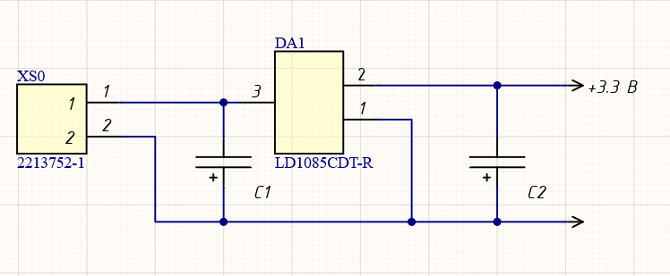

Рисунок 2.3.3 – Схема цепи питания

Получение данных платы приемника осуществляется с помощью радиопередатчика (трансивер) RFM69HW-868S2, схема подключения которого представлена на рисунке 3.3.4.

Радиопередатчик используется для получения различной информации между разными приборами предназначенных для сбора данных СВЛ и персональным компьютером. Микросхема RFM69HW-868S2 питается от напряжения плюс 3,3 вольт, имеет подключение к антенне 0868AT43A0020E и остальные порты ввода вывода подключены к микроконтроллеру [11].

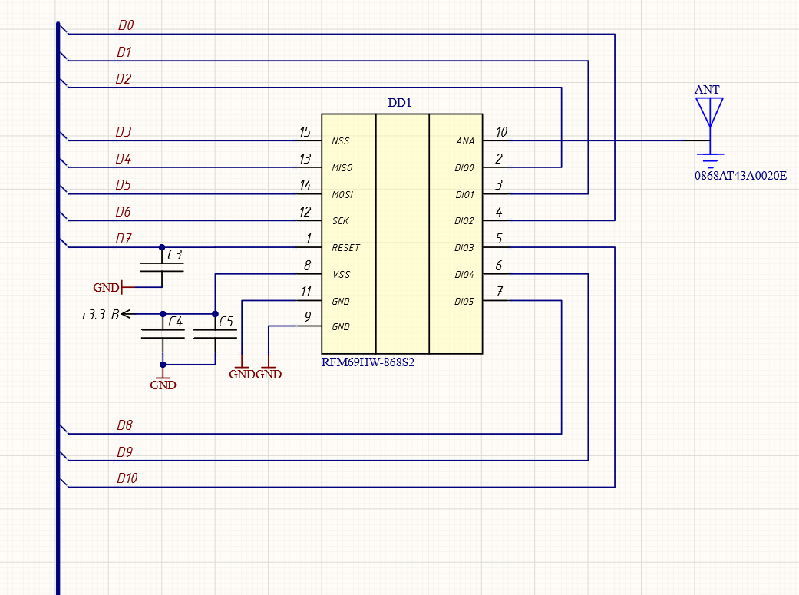

Рисунок 2.3.4 – Схема подключения RFM69HW-868S2

Полная принципиальная электрическая схема представлена на листе графической части 2.

Разработанная принципиальная схема полностью соответствует техническому заданию, все компоненты могут функционировать при необходимых температурных условиях.

Рассчитанная влажность материала выводиться на дисплей. Сначала отображается влажность во второй камере, а через 5 секунд в третьей камере.

Отображение влажности будем осуществлять через 7-ми сегментные индикаторы Kingbright модель SC10-21SRWA [].

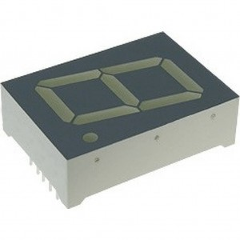

Рисунок 4.5 –Индикатор SC10-21SRWA

Таблица 2.3.1 – Характеристики Индикатора SC10-21SRWA

|  |  |  |
| --- | --- | --- |
| № | Название характеристики | Значение |
| 1 | Цвет свечения — | красный, |
| 2 | Длина волны — | 640 нм, |
| 3 | Минимальная сила света | 18 Iv мин.,мКд, |
| 4 | Максимальная сила света | 60 Iv макс.,мКд, |
| 5 | При токе | 10 Iпр.,Ма, |
| 6 | Количество сегментов | 7 |

Для контроля отображения с 7-ми сигментными цифровыми LED индикаторами микросхему фирмы MC144110P(18_2)[13]. Микросхема содержит встроенный декодер кода и статическую память, которая хранит отображаемые значения. Микросхема имеет следующие характеристики представленные в таблице 2.3.1

Таблица 2.3.2 – Характеристики MC144110P (18_2)

|  |  |
| --- | --- |
| Особенности | |
| Для установки тока всех сегментов требуется подключение всего одного резистора. | SPI последовательный интерфейс; |
| Ограниченная скорость нарастания напряжения драйверов сегментов для снижения излучения EMI. | Напряжение от четырех с половиной В до пяти с половиной В; |
| Управление LED индикаторами с общим катодом; | Очистка дисплея при подаче питания; |
| Частота 4МГц SPI | Управление 5 разрядами. |

Отображение относительной влажности материала нужно использовать 3 индикатора. Для вывода идеальной влажности также нужно 3 индикатора. Информация отображается по очереди сначала по 2-ой камере, а потом по 3-ей. Чтобы отобразить номер камеры мы будем использовать еще один LED индикатор. Таким образом, всего требуется 7 разрядов. Мост состоящий из двух контроллеров LED индикаторов по модели MC144110P соединенные последовательно. Схема соединения изображена на рисунке 19.

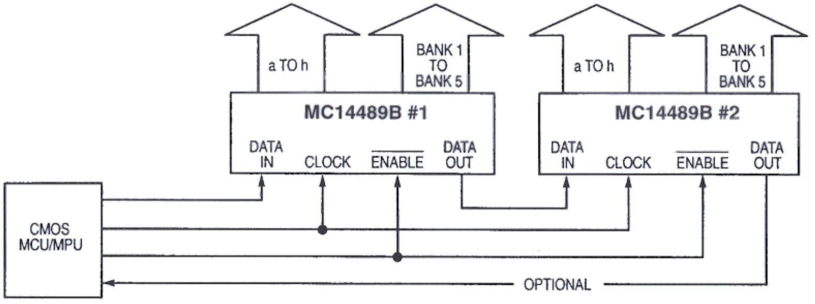

Рисунок 4.6 – Схема соединения двух MC14489B

Первая микросхема управляет отображением номера текущей камеры и идеальной влажности, а вторая отображением текущей влажности материала

.

## **Проектирование печатной платы**

В соответствии с ГОСТ 23.751-86 существует пять классов точности печатных плат [12]. Чаще всего на производстве используется 4 или 5 класс точности. Но 5 класс требует использования высокоточного оборудования при производстве, что сильно влияет на конечную стоимость изделия. В связи с этим разработанная печатная плата соответствует 4 классу точности.

Размер платы передатчика – 185 на 125 мм. Для достижения большей прочности печатной платы и упростить прокладку дорожек в связи с небольшими размерами, была создана четырехслойная печатная плата. Размеры слоев представлены на рисунке 3.4.1. Визуализация слоев в разрезе показана на рисунке 2.4.2.

Размер платы приемника составляет и 85 мм на 55 мм. Плата приемника является двухслойной.

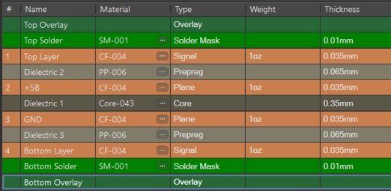

Рисунок 3.4.1 – Размеры слоев печатной платы

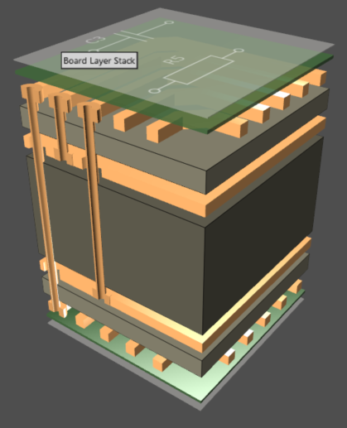

Рисунок 2.4.2 – Визуализация слоев печатной платы

Два внутренних слоя печатной платы были использованы для подключения линий питания и земли.

Большинство проводников было проложено на верхней слое платы (рисунок 2.4.3), так как подавляющее большинство компонентов являются компонентами поверхностного монтажа.

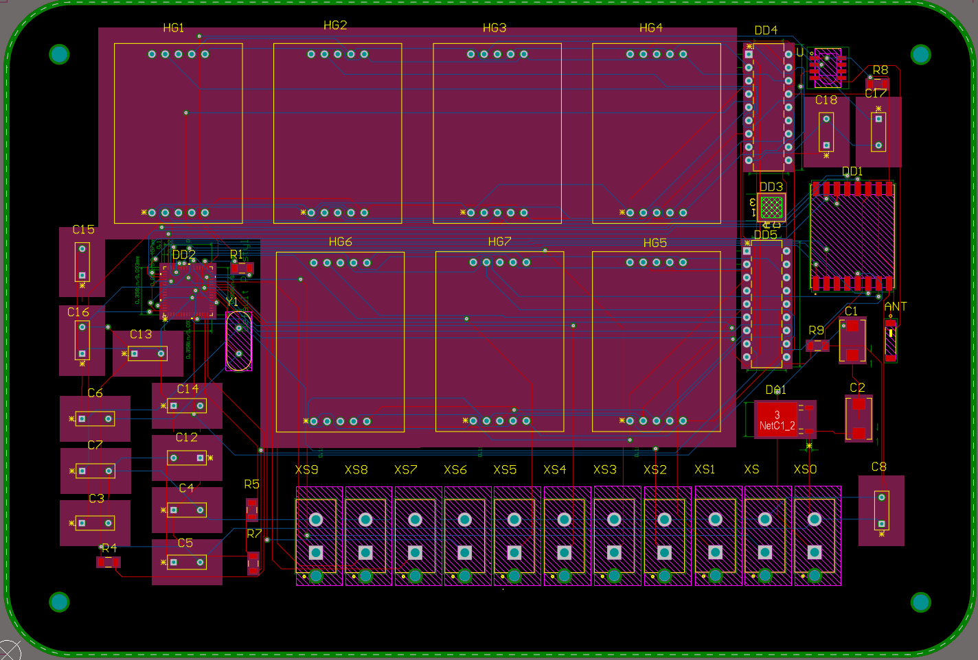

Рисунок 2.4.3 – Схема готовой платы передатчика

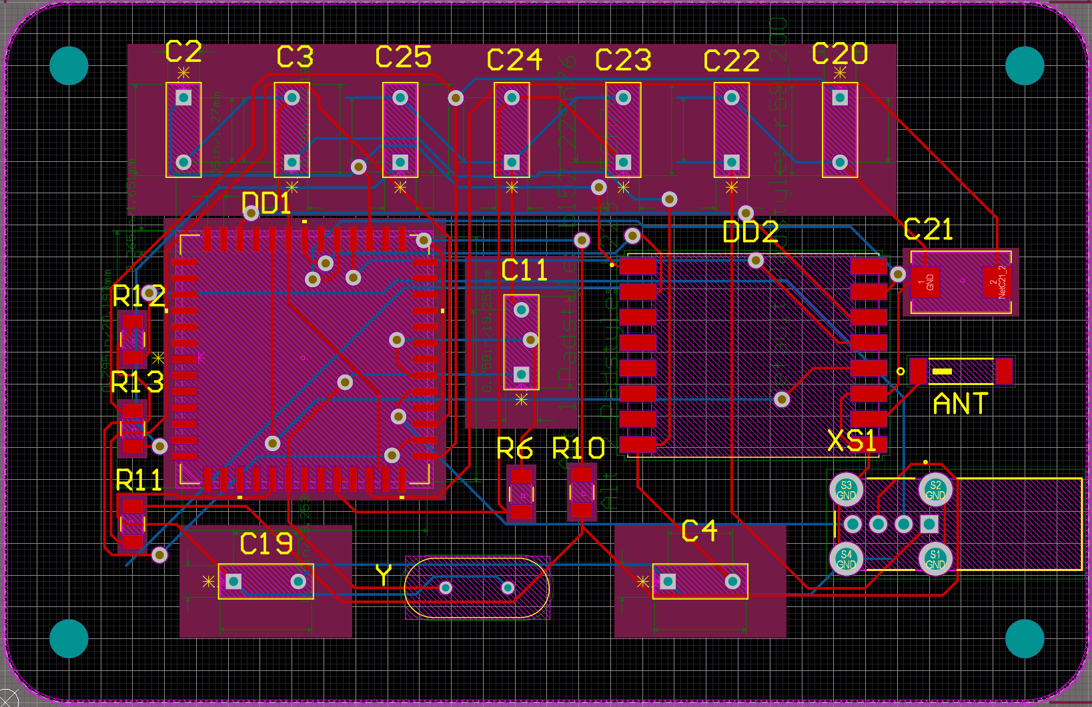

Рисунок 2.2.4 – Схема готовый платы приемник

Схема получившейся платы представлена на рисунке 2.4.5, 3D модель – на рисунке 2.4.6.

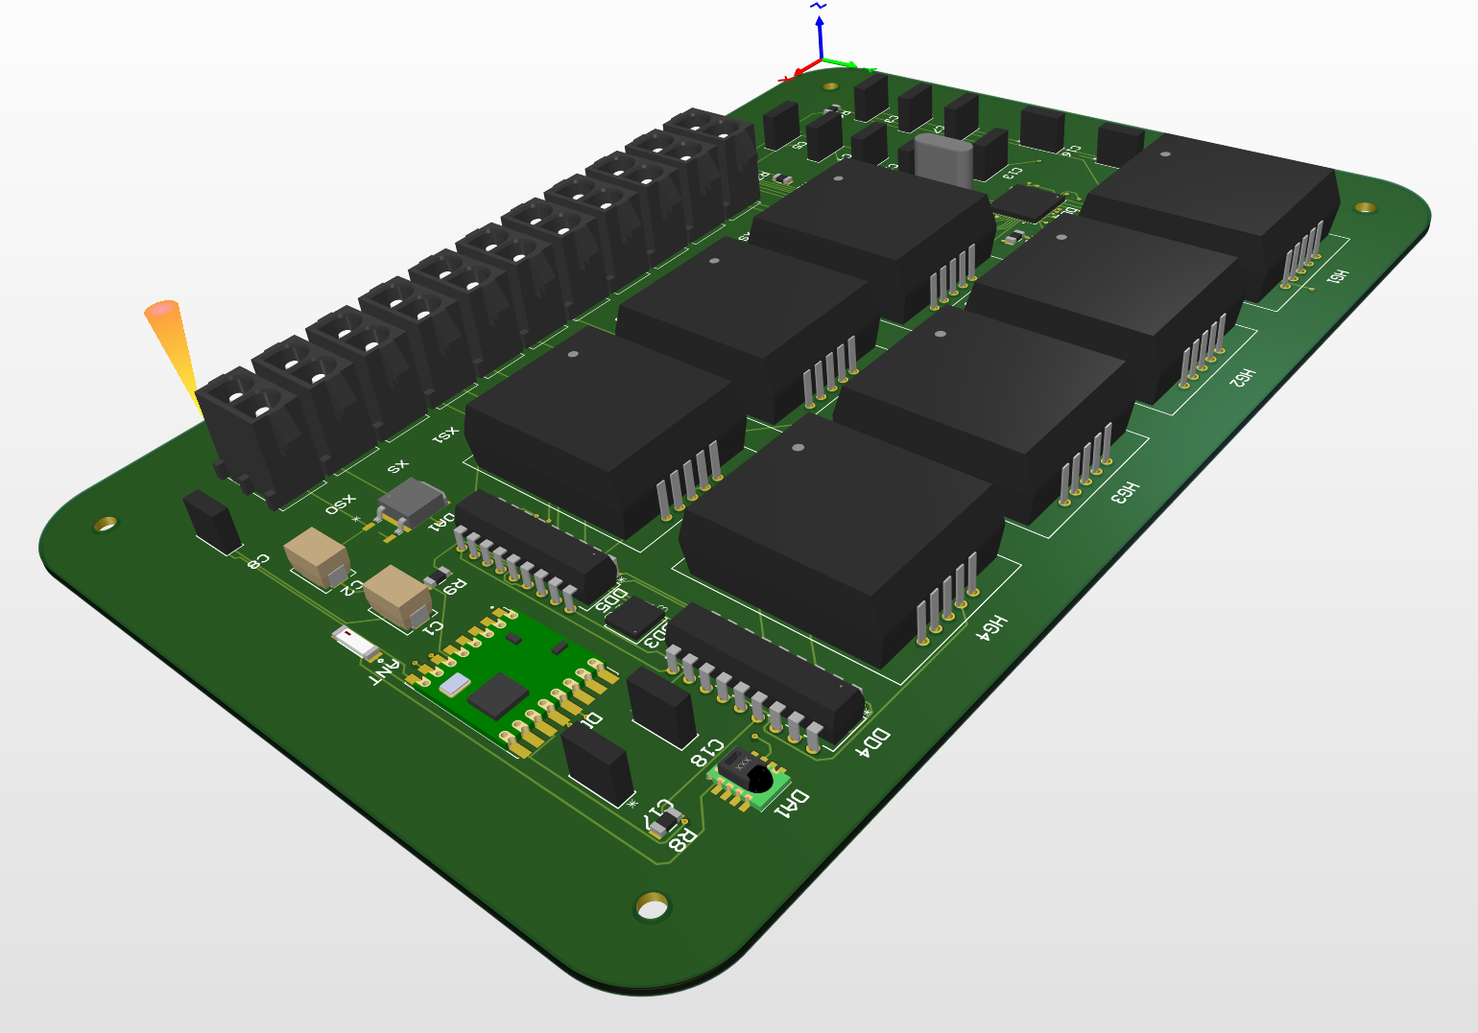

Рисунок 2.4.5 – 3D модель готовой платы передатчика

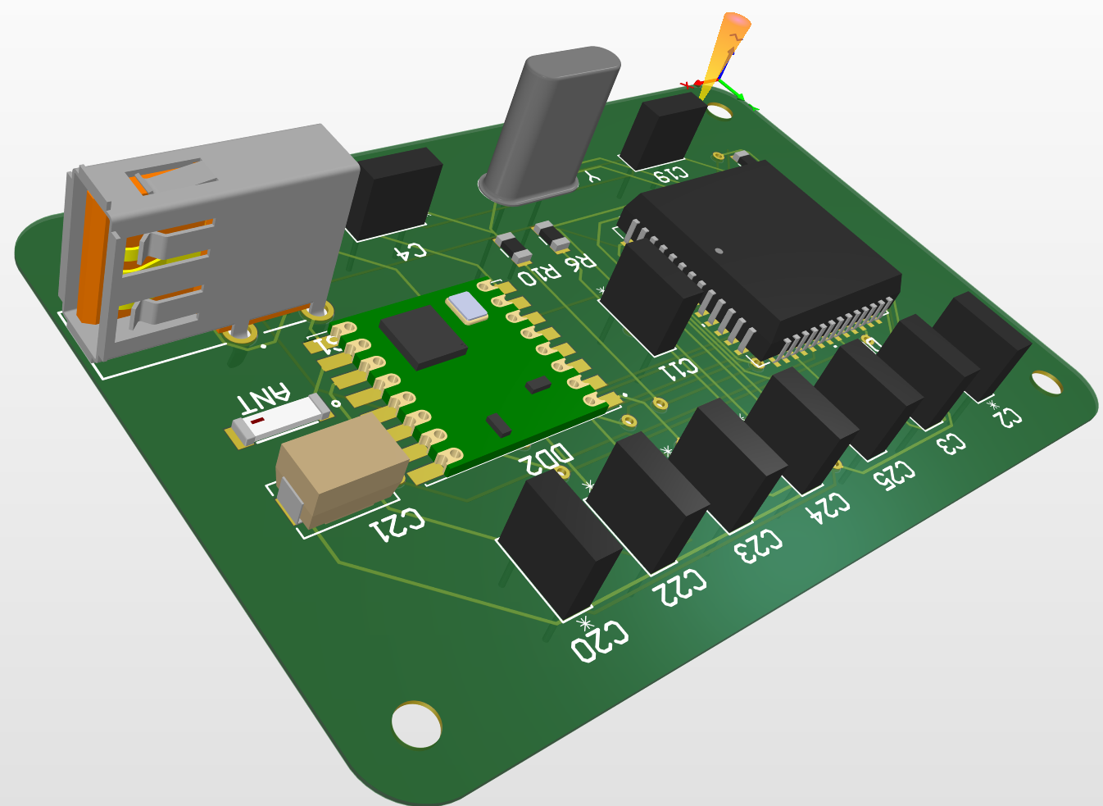

Рисунок 2.4.6 – 3D модель готовой платы приемника

Далее печатные платы была залита земляным полигоном для улучшения защиты от помех (рисунок 24.7 и рисунок 2.4.8).

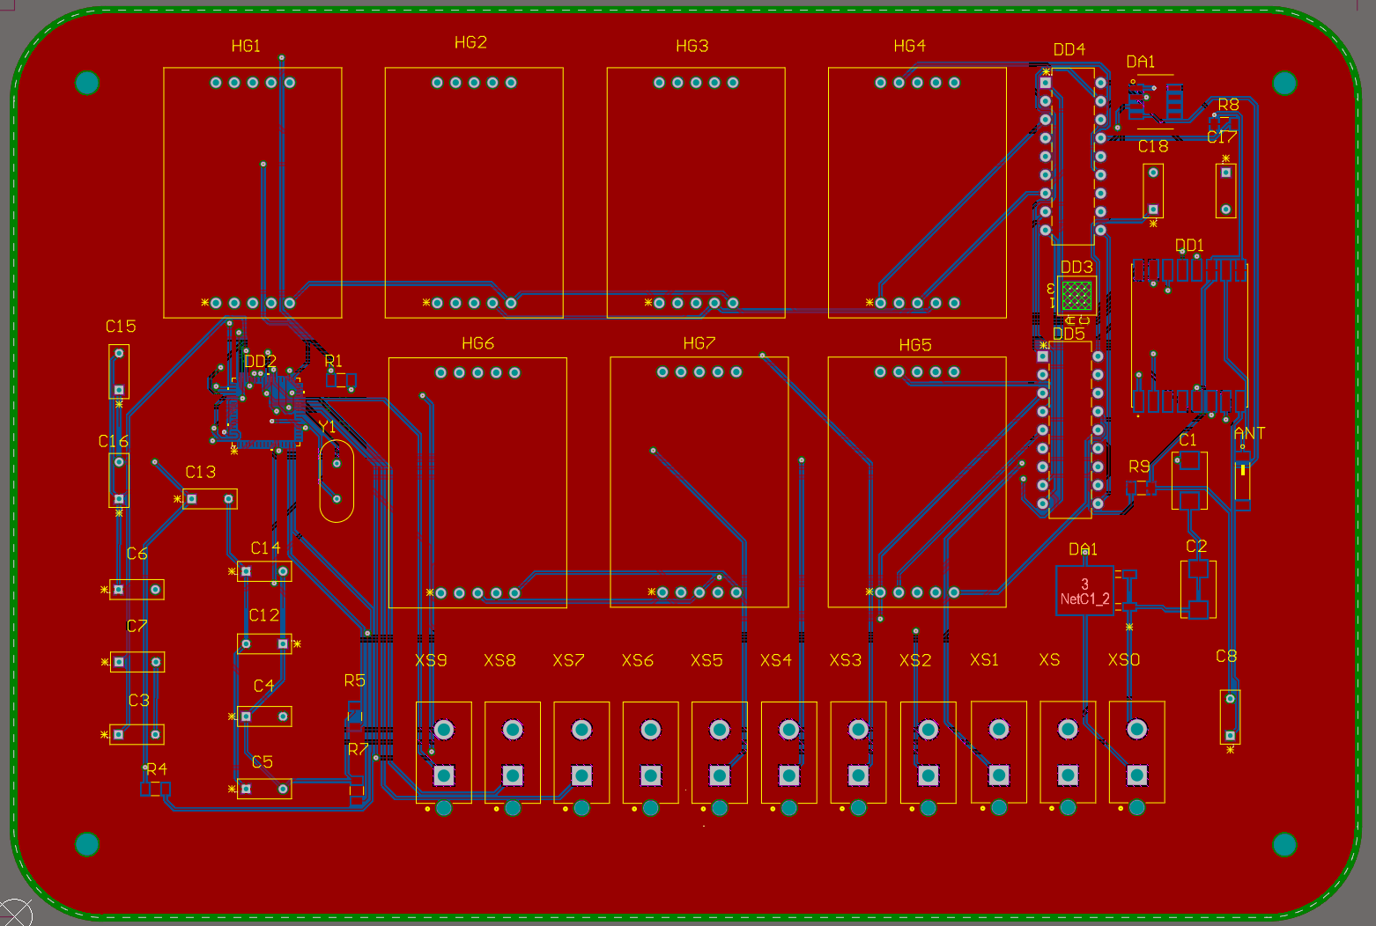

Рисунок 2.4.7 – Заливка платы передатчика

полигоном

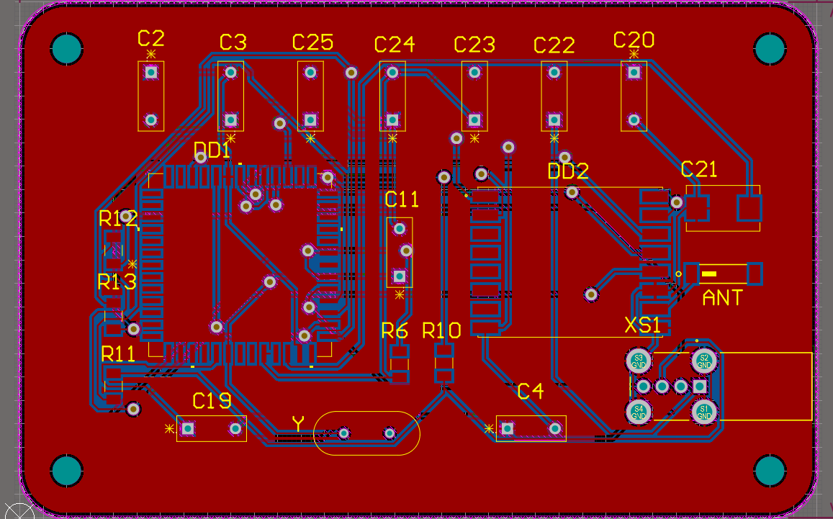

Рисунок 3.4.8 – Заливка платы передатчика полигоном

Разработанная печатная плата полностью соответствует техническому заданию – имеет небольшие габариты и удобное расположение разъемов COM-портов.

Вывод

В данной работе было изучена предметная область методов сушки в следствии чего мы пришли к выводу что «Интеллектуальный датчик влажности» для информационной системы, управляющей процессами сушки пастообразных материалов должен обладать набором характеристик

Разрабатываемый прибор предназначен для определения относительной влажности материала в реальном времени.

Датчик влажности непосредственно располагается внутри камер сушильной установки.

Приборная панель с индикаторами и сам прибор находятся вне сушильной установки в помещении для контроля эксплуатации сушильных установок.

Срок эксплуатации прибора до 6 лет при условии технического обслуживания.

Прибор должен иметь возможность работать постоянно под нагрузкой

Прибор предназначен для использования в промышленных условиях, при температурных условиях от -40 до +85 градусов Цельсия, относительной влажности от 10 до 75%.

Так же входе создания печатной платы были выполнены условия:

* абсолютная погрешность измерения влажности 2%;
* определение относительной влажности материала в камерах №2 и №3;
* отображение влажности материала на LED панели;
* измерение температуры в цехе от внутреннего датчика;
* оценка качества процесса сушки методом Демпстера-Шафера.

Требования к конструкции:

* хранение постоянных данных в памяти Flash;
* передача результатов по радиоканалу;
* возможность установки датчиков на разных сушилках;
* соединение приёмной части с компьютером через USB-порт.

# СПИСОК ИСПОЛЬЗОВАННЫХ ИСТОЧНИКОВ

1 Измерители влажности. Классификация по методам измерений. / [интернет-ресурс] http://dlib.rsl.ru/rsl01004000000/rsl01004239000/rsl01004239604/rsl01004239604.pdf. ( дата обращения 02.05.2020).

2. Нейронная сеть [интернет-ресурс] <https://neurohive.io/ru/osnovy-data-science/osnovy-nejronnyh-setej-algoritmy-obuchaenie-funkcii-aktivacii-i-poteri/> (дата обращения 02.05.20)

3. Группа EKATO – лидер на рынке технологий перемешивания [интернет-ресурс] https://www.ekato.com/ru/ (дата обращения 05.05.20)

4. Labotek сушка пластиковых материалов [интернет-ресурс] https://www.ekato.com/ru/ (дата обращения 05.05.20)

5. Сушильное оборудование Conair [интернет-ресурс] https://www.conairgroup.com/products/drying/ (дата обращения 05.05.20)

6. Артемова С.В., Артемов А.А., Каменская М.А. Методология проектирования интеллектуальной информационно-управляющей системы тепло-технологическими аппаратами. ФГБОУ ВО «ТГТУ», 2017